Atualização nos Requisitos Funcionais (Versão 2.1)
Refinamento dos requisitos funcionais para o MVP do sistema de gestão de estoques.
ID | Descrição | Prioridade | Detalhes/Exemplos (Atualizado)
RF-01 | Gerenciamento de Entradas: Registro de recebimentos por estoquista. | Alta | Insumos cadastrados previamente; adicionar quantidades por lote/validade. Gera movimentação 'E' (Entrada).
RF-03 | Gerenciamento de Saídas/Retiradas: Registro de retirada por estoquista, com seleção de insumo, verificação de estoque mínimo e registro de solicitante (setor/colaborador). | Alta | Habilita formulário só se > mínimo; alerta de requisição se ≤ mínimo (sem zerar); autorizações: coordenador para ponto de coleta, gerente para Central. Gera movimentação 'S' (Saída).
RF-05 | Alertas Automáticos: Notificações para estoque mínimo/vencimento. | Alta | Avisos escalonados: 30/15/1 dia para validade; no vencimento, subtrair quantidade vencida automaticamente do estoque.
RF-06 | Rastreabilidade por Lote: Registro de lotes/validade para todos insumos. | Alta | Lote como código de conjunto; validade por unidade; obrigatório para perecíveis (ex.: tubos, agulhas).
RF-09 | Gestão de Pedidos/Solicitações: Geração automática de requisições para Central. | Média | Autorização hierárquica (coordenador/gerente); semanal, baseada em consumo; integração com ERP.
Mudanças Principais: Ênfase em papéis (quem faz o quê) e alertas proativos para vencimentos, evitando incidentes como o da VISA.

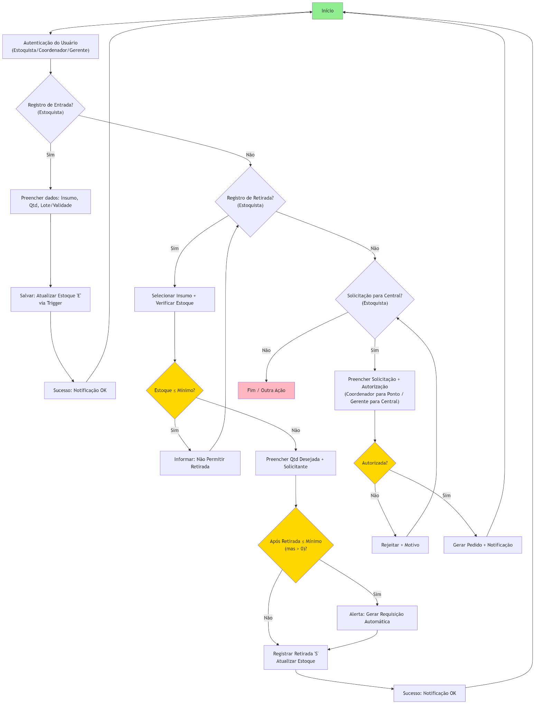
Backlog Refinado de User Stories
Fluxo 1: Dashboard e Visibilidade (RF-04)
ID | User Story | Prioridade (MoSCoW) | Acceptance Criteria
US-01 | Como Coordenador, eu quero um dashboard com overview do estoque em tempo real para que eu possa identificar itens críticos e autorizar ações preventivas. | Alta (Must) | - Cards com total de itens, críticos e consumo diário (por setor). - Atualização automática a cada 30s via WebSocket. - Filtros por categoria (coleta/limpeza/administrativo); mobile responsivo.
US-02 | Como Estoquista, eu quero uma lista de alertas visíveis no dashboard para que eu possa agir em estoques baixos ou validades próximas. | Alta (Must) | - Alertas em cards (ex.: vencimento em 30/15/1 dia). - Subtração automática de quantidades vencidas no dia 1 do vencimento. - Notificações push/e-mail; marcar como "resolvido".

Fluxo 2: Gerenciamento de Produtos e Rastreabilidade (RF-06, RF-02)
ID | User Story | Prioridade (MoSCoW) | Acceptance Criteria
US-03 | Como Estoquista, eu quero cadastrar/editar insumos com lote/validade obrigatórios para que eu garanta rastreabilidade (conforme RDC 302/2005). | Alta (Must) | - Formulário com dropdowns (categoria, fornecedor); lote como código de conjunto, validade por unidade. - Toggle para obrigatório; validação de campos; insumos pré-cadastrados para adições rápidas.
US-04 | Como Gerente, eu quero visualizar lotes por insumo para que eu acompanhe vencimentos e audite conformidade VISA. | Média (Should) | - Modal com tabela (lote, validade, qtd); filtro por data; export para relatórios.
Fluxo 3: Entradas e Retiradas (RF-01, RF-03)
ID | User Story | Prioridade (MoSCoW) | Acceptance Criteria
US-05 | Como Estoquista, eu quero registrar entrada de insumos para que o estoque seja atualizado automaticamente. | Alta (Must) | - Formulário: insumo pré-cadastrado, qtd, lote/validade; import NF-e. - Gera movimentação 'E' e trigger para estoque; notificação de sucesso.
US-06 | Como Estoquista, eu quero registrar retirada de insumos com solicitante (setor/colaborador) para que haja controle de consumo por uso. | Alta (Must) | - Seleção de insumo + verificação estoque; registrar solicitante obrigatório. - Habilita qtd só se > mínimo; gera 'S' e atualiza estoque; tempo <5 min.
US-07 | Como Coordenador, eu quero aprovar retiradas para ponto de coleta para que eu controle acessos e evite excessos. | Alta (Must) | - Lista de pendentes com solicitante; ações aprovar/rejeitar. - Hierarquia: Coordenador para ponto, Gerente para Central; notificação ao estoquista.
US-08 | Como Estoquista, eu quero realizar contagens físicas para que eu reconcilie discrepâncias e ajuste estoque. | Média (Should) | - Inventário semanal com scanner; tipo 'A' para ajustes; alerta se variação >10%.

Fluxo 4: Pedidos e Solicitações (RF-09, INT-01/02)
ID | User Story | Prioridade (MoSCoW) | Acceptance Criteria
US-09 | Como Estoquista, eu quero gerar solicitação automática para Central após retirada crítica para que eu evite faltas. | Alta (Must) | - Geração se qtd após retirada ≤ mínimo (sem zerar); aprovação por Coordenador/Gerente. - Integração ERP para status; requisições semanais baseadas em consumo.
US-10 | Como Gerente, eu quero rastrear solicitações para Central para que eu audite fluxos e custos. | Média (Should) | - Histórico com status/autorizações; filtros por data/setor; export PDF.

Fluxo 5: Relatórios e Alertas (RF-07, RF-05)
ID | User Story | Prioridade (MoSCoW) | Acceptance Criteria
US-11 | Como Gerente, eu quero relatórios de consumo e vencimentos para que eu meça desperdícios e ROI. | Alta (Must) | - Filtros por período/solicitante; gráficos de giro; incluir subtração de vencidos; export Excel.
US-12 | Como Coordenador, eu quero configurar alertas de validade para que eu receba avisos escalonados (30/15/1 dia). | Média (Should) | - Tela de params: thresholds por insumo; notificações automáticas; subtração no vencimento.

Fluxo 6: Usuários e Segurança (RNF-03)
ID | User Story | Prioridade (MoSCoW) | Acceptance Criteria
US-13 | Como Gerente, eu quero gerenciar perfis para que eu defina acessos hierárquicos (Estoquista vs. Coordenador). | Média (Should) | - Associação via perfis; roles para aprovações; logs de ações para LGPD/ANVISA.
US-14 | Como Estoquista, eu quero acesso mobile para retiradas para que eu registre no local sem atrasos. | Baixa (Could) | - App responsivo com QR Code para insumos; sincronização offline.

Observações do Refinamento
- Cobertura: Agora 100% alinhado ao fluxo do documento, com ênfase em hierarquia (US-07/US-09) e validade (US-02/US-12).
- Estimativa Inicial: ~8-10 pontos por story (Fibonacci); MVP em 2 sprints.
- MoSCoW: Must para dores principais; Should para suporte; Could para futuro.

